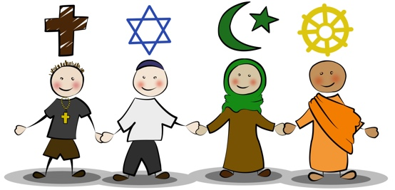

Religionen

Liebe/r _________________________________,
Ich möchte dir Salim vorstellen.
Salim ist Muslim. Er zeigt dir seine Religion.

Hallo, ich bin Salim,
- Ich bin bei meiner Geburt Muslim geworden. Mein Vater hat mir das Glaubensbekenntnis ins Ohr geflüstert.
- Wie war das bei dir? Haben deine Eltern dir etwas von der Religion erzählt? Gehörst du auch einer Religionsgemeinschaft an? Wenn ja, welcher?
_________________________________________________________
_________________________________________________________
- Ich habe schon viel über Mohammed unseren wichtigsten Propheten gelernt.
Was weißt du über ihn?
- Hilf mir diesen Steckbrief zu erstellen. Die Info-Box hilft dir dabei.
Name:

Geburtsort:
Besondere Erlebnisse in seinem Leben: | _______________________________  _______________________________  _______________________________  _______________________________
Diese Religion hat er gegründet:

Info-Box:
Mohammed wurde 570 nach Christus in der Stadt Mekka geboren. Das ist eine Stadt im heutigen Saudi-Arabien.
Er machte eine Ausbildung als Kaufmann und heiratete eine reiche Kaufmannsfrau.
Mohammed dachte viel nach über die Welt, er betete und meditierte.
Als er sich in einer Höhle zurückgezogen hatte, um zu beten, erschien ihm der Engel Gabriel. Der Engel Gabriel offenbarte ihm den Koran. Der Koran ist das das heilige Buch im Islam. Es ist eine Sammlung an Offenbarungen von Allah an die Menschen.

- Wir haben 5 Pflichten im Islam. Sie werden die 5 Säulen genannt.
1. Das Glaubenszeugnis
2. Das Pflichtgebet
3. Eine regelmäßige Spende an die Armen
4. Der Fastenmonat Ramadan
5. Die Pilgerfahrt nach Mekka
Ich möchte euch vom Ramadan erzählen. Wir fasten im Islam einen Monat lang. Das heißt alle, außer Kinder, Schwangere, Kranke, Alte oder Reisende, essen und trinken vom Sonnenaufgang bis zum Sonnenuntergang nichts. Am Ende des Monats feiern wir ein Fest.
Der Ramadan dauert vom 1. bis 30. Ramadan, das ist ein Monat im arabischen Mondkalender des Islam. Schau mal nach, wann er in unserem Kalender dieses Jahr stattfindet.
Ramadan in diesem Jahr: ___ . ____________ bis zum ___ . ______________
Sende einen Gruß: Über Ramadan senden wir uns Grüße, wie diesen:
Gruß: „Gesegneten Ramadan! Möge Allah dein Fasten leicht machen"
Sende einen Gruß, einen Brief od
er eine Karte an Menschen, die du kennst, die gerade den Ramadan begehen.

Ramadan Mubarak
- Gesegneter Ramadan!

Ein kleiner Tipp von mir:
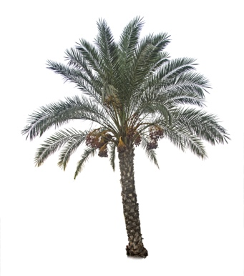
Jeden Abend, wenn die Sonne untergegangen ist, wird im Ramadan gemeinsam das Fasten gebrochen. Alle dürfen wieder essen und trinken. Aber erst verspeist jeder eine süße Dattel.
Frag mal deine Eltern ob du auch mal eine Dattel probieren darfst.

Tipp: DATTELN essen

4.Symbol:
Wir haben auch ein Symbol, an dem man uns erkennt.
Es ist der schmale Halbmond.
Du findest ihn auf Flaggen, manchen Münzen, aber besonders in der Moschee.
Schau dich mal genau um. Wo hast du ihn noch entdeckt?
______________________________________________
Versuche ihn einmal zu malen.

Wenn du noch mehr über den Islam erfahren willst, besuche diese Seiten im Internet:
https://www.religionen-entdecken.de/religionen/islam
https://www.kirche-entdecken.de/dachboden/der-islam/

Ich möchte dir Sarah vorstellen.
Sarah ist Jüdin. Sie zeigt dir ihre Religion.

Hallo, ich bin Sarah,
- Ich bin schon seit ich mich erinnern kann jüdisch. Meine Eltern haben mir erzählt, sie haben meinen Namen nach meiner Geburt im Shabbat-Gottesdienst verkündet.

- Wie war das bei dir? Kannst du dich an den ersten Gottesdienst erinnern, den du miterlebt hast?
_________________________________________________________
_________________________________________________________

- Ich möchte dir von Mose erzählen, er war sehr wichtig für die jüdische Religion. Vielleicht kennst du ihn und seine Geschichte auch schon aus dem Religionsunterricht.
Diese Geschichte steht in der Bibel und in der Tora. Die Tora ist unser heiliges Buch. Die Tora ist viel älter als die Bibel. Ihre Texte sind auch für das Christentum wichtig und stehen, aus dem hebräischen übersetzt, im ersten Teil der Bibel.

Was weißt du über ihn?
- Rätsel: Lese diese 10 Sätze. Ordne sie in der richtigen Reihenfolge an. Nummeriere Sie von 1-10, beginne mit 1.
Mose wurde von seiner Mutter in einem Schilfkörbchen auf dem Nil versteckt. So wurde er einer Prinzessin gefunden und wuchs am Königshof auf.
Als Mose geboren wurde, lebten die Israeliten als Sklaven in Ägypten. Der Pharao befahl, alle Neugeborenen zu töten.
Mose bekommt Hilfe von seinem Bruder und geht nach Ägypten zum Pharao
Mose wird Hirte von Schafen und Ziegen in den Bergen. Eines Tages sieht er einen brennenden Dornbusch und traut seinen Augen nicht und seinen Ohren nicht. Gott spricht mit ihm.
Mose hat Angst zurück nach Ägypten zu gehen. Er glaubt er kann den Auftrag von Gott nicht erfüllen.
Als erwachsener Mann leidet er unter der Ungerechtigkeit, die den Israeliten angetan wird. Er erschlägt im Streit einen Aufseher und flieht aus Ägypten.
Mose soll sein Volk, das Volk Israel aus der Sklaverei in Ägypten befreien. Denn sie müssen schwer arbeiten und sind wie Gefangene beim Pharao, dem König von Ägypten.
Mose spricht mit dem Pharao. Aber der will die Israeliten nicht gehen lassen. Es kommen 10 schlimme Plagen.
Endlich lässt der Pharao sie gehen, jagt ihnen dann aber doch hinterher. Mit Gottes Hilfe schaffen die Israeliten die Durchquerung des Schilfmeers, sodass sie rechtzeitig entkommen.
Die Israeliten durchqueren trockenen Fußes das Schilfmeer. „Endlich sind wir frei!“ rufen sie.

- Feste: Den Auszug aus Ägypten feiern wir bis heute mit unserem Pessach Fest. Es liegt zeitlich immer in der Nähe eures Osterfestes.
Ihr erinnert euch an Mose und das wir am Ende der Geschichte endlich frei waren. Das feiern wir an Pessach.
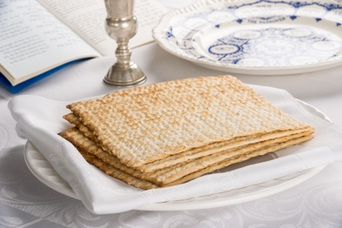
Eine Woche essen wir nur ungesäuerte Brote. Wir denken dabei auch an die beschwerliche Zeit des Volkes Israel in der Wüste.
Frag mal deine Eltern ob du auch mal Mazzen probieren darfst. Man bekommt sie in fast jedem Supermarkt.

Tipp: MAZZEN essen

Schau mal nach, wann Pessach in unserem Kalender dieses Jahr stattfindet.
Pessach in diesem Jahr: ___ . ____________ bis zum ___ . ______________

- Symbol:
Wir haben auch ein Symbol, an dem man uns erkennt.
Es ist ein Stern mit 6 Zacken. Das heißt es sind 2 aufeinanderliegende Dreiecke. Kannst du dir das vorstellen?
Das eine Dreieck steht für Gott, das andere Dreieck steht für die Menschen. Der Stern erinnert daran, dass Gott mit den Menschen immer in Verbindung steht.
Versuche ihn einmal zu malen.
Wenn du noch mehr zum Judentum erfahren willst, besuche diese Seiten im Internet:
https://www.religionen-entdecken.de/religionen/judentum
https://www.kirche-entdecken.de/dachboden/das-judentum/

Aufgabe:
Versuche die Teile der Religionen, die du kennengelernt hast, zuzuordnen.

Religion | Islam | Judentum | Christentum
Symbol

Prophet/wichtige Person
Besonderes Buch

Ein Fest

Welche großen Weltreligionen kennt ihr noch?
_________________________________________________________
_________________________________________________________
Schaut doch mal auf diesen Seiten im Internet nach:
https://www.kirche-entdecken.de/dachboden/der-buddhismus/
https://www.kirche-entdecken.de/dachboden/der-hinduismus/

Brieffreundschaft

Schreibe einen Brief!
Du kennst bestimmt ein Kind, das eine andere Religion hat als du. Vielleicht kennt ihr euch aus der Schule, vielleicht habt ihr euch über gemeinsame Freunde kennengelernt oder ihr seid Nachbarn.

Erzähle wie es dir in der Corona-Zeit geht.
Frage wie es bei ihnen zuhause gerade so ist.
Stelle Fragen zu ihrer Religion.
Frage was sie/er an ihrer/seiner Religion am liebsten hat.
Vielleicht kannst du erzählen wie du die Ferien verbracht hast oder Ostern gefeiert hast.
Frage wie sie Feste feiern, in der Corona-Zeit (zum Beispiel im Islam den Ramadan, oder Pessach im Judentum).

Ich bin gespannt, was sich für Brieffreundschaften bei euch entwickeln werden.

Adressen:
Israelitische Gemeinde Freiburg K. d. ö. R.  Nussmannstraße 14  79098 Freiburg | Jüdische Gemeinde Emmendingen  Kirchstraße 11, 79312 Emmendingen

…

